«Славянские языки»
Цели:
- показать родство славянских языков, обусловленное их общим происхождением из одного языка-источника;
- развивать способности к сравнению, анализу и квалификации информации;
- воспитывать интерес к русскому языку, иностранным языкам, лингвистике.
Оборудование: таблицы, схемы, карточки с заданиями.
Ход занятия.
1. Слово учителя.
- интерес к истории;
- откуда мы произошли? Откуда взялся наш язык – попытаемся ответить.
2. Актуализация опорных знаний.
- Что такое генеалогическое дерево?
- Составлял ли кто-либо в вашей семье генеалогическое древо своего рода?
- Что означает приставка пра-?

3. Изучение нового материала.
Обучающиеся рисуют дерево, учитель рассказывает.
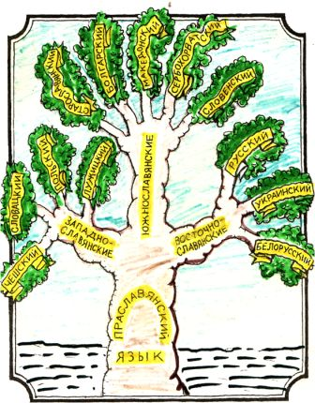
Подобно тому, как дерево вырастает из корня, ствол его постепенно крепнет, поднимается к небу и ветвится, славянские языки выросли из праславянского языка. Славянское языковое «древо» имеет три основные ветви: восточнославянскую, западнославянскую и южнославянскую. Эти основные ветви-группы в свою очередь разветвляются на более мелкие ветки и веточки. Каждую из них условно можно считать языком.
Западнославянская группа – 5 языков: чешский, словацкий, польский, кашубский, лужицкий. К западнославянским принадлежат и мёртвый язык – полабский, который до 18 века был распространён по берегам Эльбы (по-славянски – Лабы).
От южнославянской ветви отходят болгарский, македонский, сербохорватский и словенский языки. Сюда же входит мёртвый старославянский, возникший в 19 веке на основе одного из диалектов болгарского языка. Этот язык являлся в то время общим литературным языком всех славян. На нём была создана славянская письменность. Создатели – Кирилл и Мефодий.
На восточнославянской ветви языкового древа «растут» растут русский, белорусский и украинский языки.
Естественно, что такое дерево выросло не сразу: Ствол и основные ветви старше более мелких веток. Сначала появился праславянский язык (на схеме – это корни праславянского дерева). В результате распада праславянского языка (6-7 вв.) возник древнерусский язык, который позднее, в 11-15 вв. разделился на русский, украинский и белорусский языки.
Сейчас все славянские языки составляют одну языковую группу. Люди, говорящие на славянских языках, живут на огромной территории от центра Европы до Японских островов. И не только там: славянская речь звучит по земному шару.
Все славянские языки близки друг другу. Русский язык особенно близок к украинскому и белорусскому. Русский, украинец и белорус, говоря каждый на своем языке, свободно поймут друг друга, несмотря на некоторые различия в словах, звуках и грамматических формах.
Но и вслушиваясь внимательно в речь представителей других славянских народов, мы тоже ее понимаем, узнаем много знакомых слов, а иногда постигаем смысл целых предложений. Существует много слов, которые употребляются в одном и том же значении во всех славянских языках. Многие слова в различных славянских языках совпадают. Это слова, представляющие наиболее древнюю часть славянской лексики. Эти слова до сих пор жизненно важны и наиболее часто употребляемы. Они обозначают родственные отношения. Сравните: (таблицу лучше размножить)
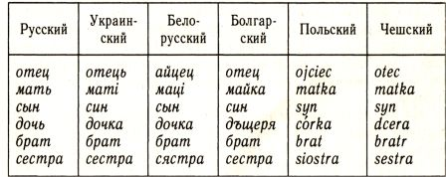

4. Закрепление полученных знаний.
Выполните задания (работа индивидуальная или в парах):
1.1. В хорватском языке есть такие слова:
brzina – скорость,
mjeriti – мерить,
zemlja – земля,
pisati – писать,
dva – два,
gledati – смотреть.
Как переводятся на русский язык следующие хорватские сложные слова: brzinomjer, zemljopis, dvogled?
Ответ: Спидометр, география, бинокль

1.2. В хорватском языке есть такие слова:
tlak – давление,
mjeriti – мерить,
narod – народ,
pisati – писать,
sam – сам.
voziti – возить, водить (машину).
Как переводятся на русский язык следующие хорватские сложные слова: tlakomjer, narodopis, samovoz?
Ответ: барометр (тонометр, манометр), этнография, автомобиль

1.3. В хорватском языке есть такие слова:
zrak – воздух,
ploviti – плавать,
život – жизнь,
pisati – писать,
laž – ложь,
znanost – наука.
Как переводятся на русский язык следующие хорватские сложные словa: zrakoplov, životopis, lažiznanost?
Ответ: Самолёт (аэростат, дирижабль), биография (жизнеописание). лженаука (псевдонаука)

2.1. Переведите предложение на современный русский язык.

Пояснение: переведённое предложение необходимо записать в соответствии с нормами современного русского языка. Комментарий: современное название реки, на которой стоит Рим – Тибр.

Ответ: А великий город Рим стоит на реке Тибр в 12 милях от моря.

2.2. Переведите текст на современный русский язык.

Комментарии: Варяжьское – Балтийское; Хвалиское – Каспийское.

Ответ: Днепр же вытекает из Оковского леса и течёт на юг, а Двина из того же лес течёт и направляется на север, и впадает в Балтийское море; а из того же леса Волга течёт на восток и впадает семьюдесятью устьями в Каспийское море.

5. Рефлексия.
- С какими родственными языками мы сегодня познакомились?
- Смогут ли братья-славяне понять друг друга при непосредственном общении? Почему?
- Найдите в русском языке пословицы, похожие на пословицы из родственных языков:
Без трудов не ешь пирогов (укр.)
В чужом глазу видит сразу, а в своём - ни разу (укр.)
Хочешь большую ложку - возьми большую лопату (болг.)
Пятеро Петко не ждут (болг.)
Где много нянек, там ребёнок горбатый (польская)
Знаю это как свои ботинки (чешская)

